TINJAUAN PROSEDUR PENGGAJIAN PADA KARYAWAN PDAM TIRTA PAKUAN KOTA BOGOR

TUGAS AKHIR

Oleh:
YULIANTI
NPM : 160110003

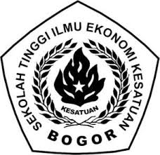

PROGRAM DIPLOMA III KEUANGAN DAN PERBANKAN
SEKOLAH TINGGI ILMU EKONOMI KESATUAN
BOGOR
2019

TINJAUAN PROSEDUR PENGGAJIAN PADA KARYAWAN PDAM TIRTA PAKUAN BOGOR

TUGAS AKHIR
Sebagai salah satu syarat untuk memperoleh
Gelar Ahli Madya pada Program Studi Keuangan dan Perbankan
Sekolah Tinggi Ilmu Ekonomi Kesatuan
Oleh:
YULIANTI
NPM : 160110003
PROGRAM DIPLOMA III KEUANGAN DAN PERBANKAN
SEKOLAH TINGGI ILMU EKONOMI KESATUAN
BOGOR
2019

